Tomatenboeren in de knel: veilingprijs onder de kostprijs
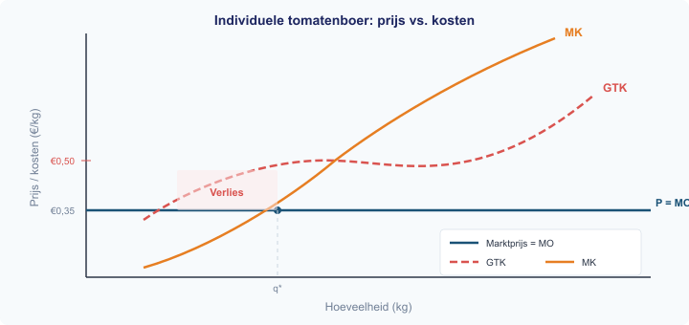
Nederlandse tomatenboeren ontvangen in het voorjaar van 2025 historisch lage prijzen op de groenteveilingen. Door overproductie daalde de veilingprijs tot €0,35 per kilo — onder de gemiddelde kostprijs van €0,50.
Op de tomatenmarkt zijn honderden aanbieders actief met een vrijwel identiek product. Geen enkele boer kan de prijs beïnvloeden: ze zijn prijsnemers.
Bron: Glastuinbouw Nederland / Rabobank, maart 2025
Vragen

a) Leg uit waarom de tomatenmarkt kenmerken heeft van volkomen concurrentie.
b) Waarom kan een individuele tomatenboer de prijs niet beïnvloeden? Gebruik het begrip ‘prijsnemer’.
c) De marktprijs is €0,35/kg en de GTK is €0,50/kg. Bereken het verlies per kilogram.
d) Bekijk de grafiek. Leg uit waarom het rode gebied het verlies van de boer weergeeft.
e) Leg uit waarom boeren op korte termijn toch doorproduceren als de prijs onder de GTK maar boven de GVK ligt.
f) Wat gebeurt er op de lange termijn als boeren de markt verlaten? Leg uit met het marktmechanisme.

Antwoordmodel

a) Veel aanbieders, homogeen product (tomaten zijn nauwelijks te onderscheiden), vrije toe- en uittreding, transparante prijzen op de veiling.
b) Een prijsnemer beschouwt de marktprijs als gegeven. Omdat er honderden aanbieders zijn met een identiek product, heeft één boer een verwaarloosbaar marktaandeel en kan hij de prijs niet beïnvloeden.
c) Verlies per kg = prijs – GTK = €0,35 – €0,50 = –€0,15 per kilogram.
d) Het verliesgebied is het verschil tussen de GTK-curve en de prijslijn, vermenigvuldigd met de hoeveelheid. De GTK ligt boven de prijs, dus de boer maakt op elke eenheid verlies.
e) Zolang de prijs boven de GVK ligt, draagt de opbrengst bij aan het dekken van de vaste kosten. Stoppen betekent dat alle vaste kosten verloren gaan. Doorproduceren beperkt het verlies.
f) Als boeren uittreden, daalt het aanbod. Bij gelijkblijvende vraag stijgt de marktprijs. Dit gaat door totdat de prijs weer gelijk is aan de GTK (break-evenpunt). Op lange termijn: geen economische winst.

